**Aluno: Bruno Camargo Manso**

Um grupo de 100 funcionários foi classificado quanto ao sexo e ao tempo de trabalho na empresa,

obtendo-se a distribuição dada na tabela abaixo.

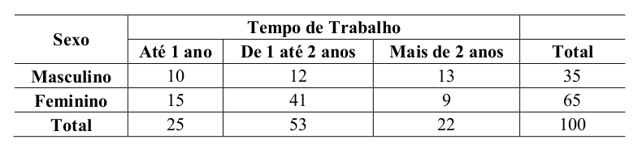

a) Qual é a probabilidade de escolher uma pessoa desse grupo que seja do sexo masculino sendo que a pessoa escolhida tem um ano de empresa?

P = 1/100

b) Qual é a probabilidade de escolher uma pessoa desse grupo que tenha mais de dois anos de empresa sendo que é do sexo masculino?

P = 13/100

De um total de 500 empregados, 200 possuem plano pessoal de aposentadoria complementar, 400 contam com o plano de aposentadoria complementar oferecido pela empresa e 200 empregados possuem ambos os planos. Sorteia-se aleatoriamente um empregado dessa empresa.

a) O empregado conta com o plano de aposentadoria complementar oferecido pela empresa, qual é a probabilidade de que ele tenha plano pessoal de aposentadoria complementar?

200

P(P∩E) = 500 = 2.5 = 1

P(E) 400 5 4 2

500

b) O empregado tem plano pessoal de aposentadoria complementar, qual é a probabilidade de que ele conte com o plano de aposentadoria complementar da empresa?

200

P(E/P) = 500 = 2.5 = 1

200 5 2

500